Rapportering av given komponent i InterInfo

Bakgrund
Enligt Socialstyrelsens föreskrifter för blodtransfusion, SOSFS 2009:29 ska all användning av komponenter som beställs genom blodcentralen återrapporteras för att garantera spårbarhet.
Detta sker i InterInfo vilket nås via Cosmic. InterInfo är kopplat till blodcentralens datasystem ProSang.
Blodcentralen följer upp hur föreskriften efterlevs. Återrapportering bör ske inom ett dygn. En gång i veckan skickas påminnelser ut för att uppmärksamma avdelningarna som hämtat blod utan att rapportera användning.

Utförande
I Cosmic, öppna fliken ”Beställning och svar”. Välj ”Beställning provbunden”.

Öppna fliken ”Blod/Transfusionslab”.

Klicka på ”Sök blodgruppering och bastest”. Då öppnas InterInfo.

Öppna fliken ”Rapportera”.
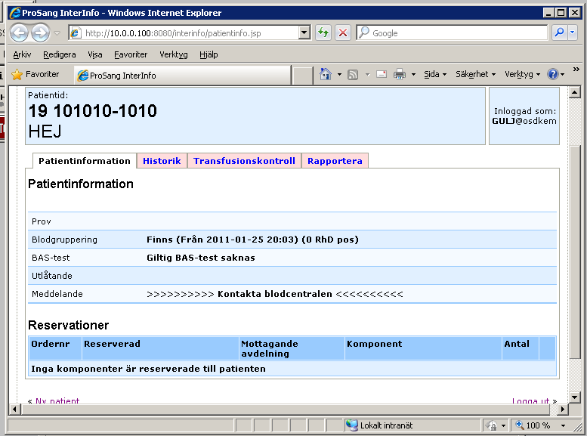

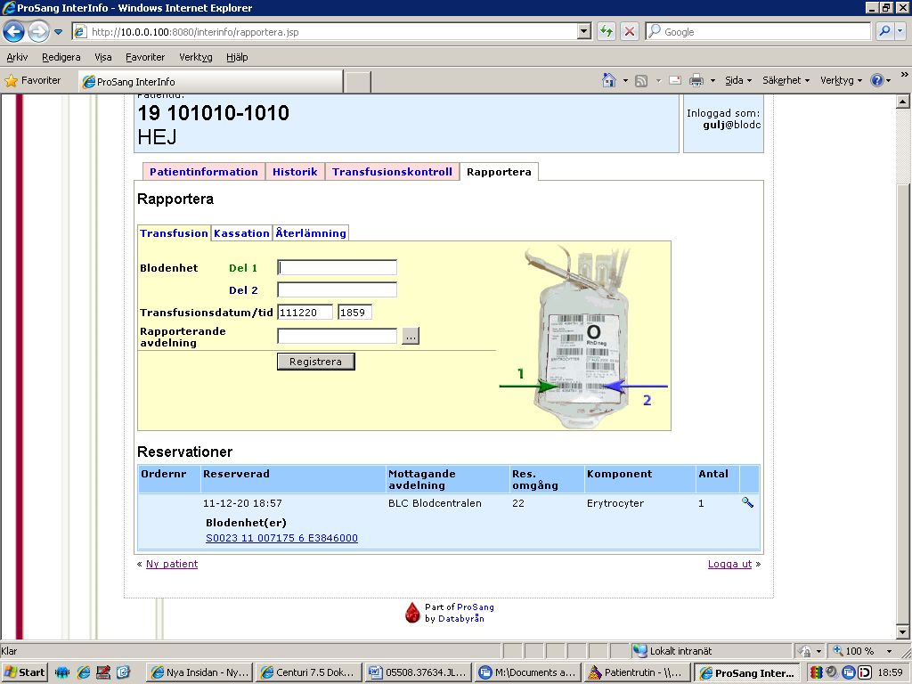

Scanna in Del1 och Del 2 enligt bilden eller klicka på den med blå text givna blodprodukt eller transplanterade vävnad som finns i rutan Reservationer. Då hoppar denna upp i den gulmarkerade rutan, (det senare är en lösning då avd. som saknar scanners).
Om Scanner ej använts, kontrollera att både Del 1 och Del 2 som nu står i det gula fältet stämmer med den transfunderade/transplanterade komponenters etikett enligt bilden. Många komponenter har snarlika koder där endast en siffra skiljer. Om patienten har flera komponenter reserverade är det viktigt att rätt komponent rapporteras om de andra ska kunna tas i retur.
Ange datum och tid för transfusion/transplantation samt rapporterande avdelning.
Tryck Registrera.

Under fliken Historik syns alla transfunderade/transplanterade komponenter.

